

GRADO EN INGENIERÍA ELECTRÓNICA INDUSTRIAL Y AUTOMÁTICA

ASIGNATURA: Automatización industrial

Samuel Lopez Lopez 52076

Javier Martínez Temiño 51746

Javier Marzán Ruiz 51748

**1. LAYOUT** **5**

1.1 Breve introducción 5

1.2 Primer diseño 5

1.3 Diseño final 6

**2. ESTACIONES DE TRABAJO** **9**

2.1 Desbobinado y prensado 9

2.2 Cizallado 9

2.3 Embutición 9

2.4 Pulido de la base 10

2.5 Taladrado 10

2.6 Túnel de pulido 10

2.7 Pintado 11

2.8 Horneado 11

2.9 Control de calidad 11

2.10 Remachado 12

2.11 Aplicación de antiadherente 12

2.12 Empaquetado 12

**5.RESIDUOS** **14**

**4. CATÁLOGO DE PRODUCTOS** **15**

4.1 Sartenes 15

4.2 Cacerolas 16

4.3 Woks 16

4.4 Paelleras 17

**5. MAQUINARIA** **18**

5.1 Máquina de desbobinado y prensado 18

5.1.1 Descripción 18

5.1.2 Principales componentes de la Línea de Producción para Desenrollado y Nivelación 18

5.1.3 Características principales 18

5.2 Máquina de cizallado 19

5.2.1 Descripción 19

5.2.2 Características: 20

5.3 Máquina de taladrado 20

5.3.1 Características técnicas 20

5.4 Estación de aplicación de antiadherente 21

5.4.1 Descripción 22

5.4.1 Características 22

5.5 Estación de pintado 23

5.6 Estación de pulido con arena 24

5.6.1 Detalles producto 24

5.6.2 Descripción 24

5.6.3 Características de la máquina 25

5.7 Hornos 25

5.7.1 Descripción 26

5.7.2 Especificaciones técnicas 26

5.8 Máquina de remachado 26

5.8.1 Caraterísticas 27

5.9 Robot manipulación sartenes y asas equipado con pinzas 27

5.9.1 Descripción 27

5.9.1 Características técnicas 28

5.10 Robot manipulación planchas equipado con ventosa 28

5.10.1 Descripción: 28

5.10.2 Características técnicas 29

5.11 Marcador láser 29

5.11.1 Descripción 29

5.11.2 Características técnicas 30

5.12 Pulido base 31

5.12.1 Descripción 31

5.12.2 Especificaciones técnicas 31

5.13 Control de calidad 32

5.13.1 Descripción 32

**6. ALMACENAMIENTO** **34**

6.1 Almacenes de materia prima 34

6.2 Almacenes intermedios 35

**7. SENSORES Y ACTUADORES** **37**

7.2 Actuadores 38

**3. MODELO DE PLANTA** **39**

3.1 Introducción 39

3.2 Primer modelo 40

3.3 Segundo modelo 43

3.4 Tercer modelo 47

3.5 Cuarto modelo 49

3.6 Quinto modelo 53

**7. BIBLIOGRAFÍA** **56**

# 1. LAYOUT

En este apartado explicaremos el diseño del layout y la evolución de este a lo largo del proyecto.

## 1.1 Breve introducción

En cuanto decidimos qué productos se iban a fabricar en nuestra planta, nuestra prioridad fue planear y desarrollar todos los procesos y etapas necesarios para este proyecto.

Gracias a los conocimientos obtenidos en la asignatura y teniendo en cuenta la recomendación de algunos compañeros, desechamos el planteamiento de cadena de producción lineal y acogimos la idea y reto al mismo tiempo de crear una planta tan flexible como fuera posible.

Para ello, decidimos utilizar el tipo de fabricación en campo abierto, que era lo que se adaptaba mejor a nuestras necesidades.

## 1.2 Primer diseño

Nuestro primer boceto del layout lo realizamos en el programa LibreCAD, y fue el siguiente:

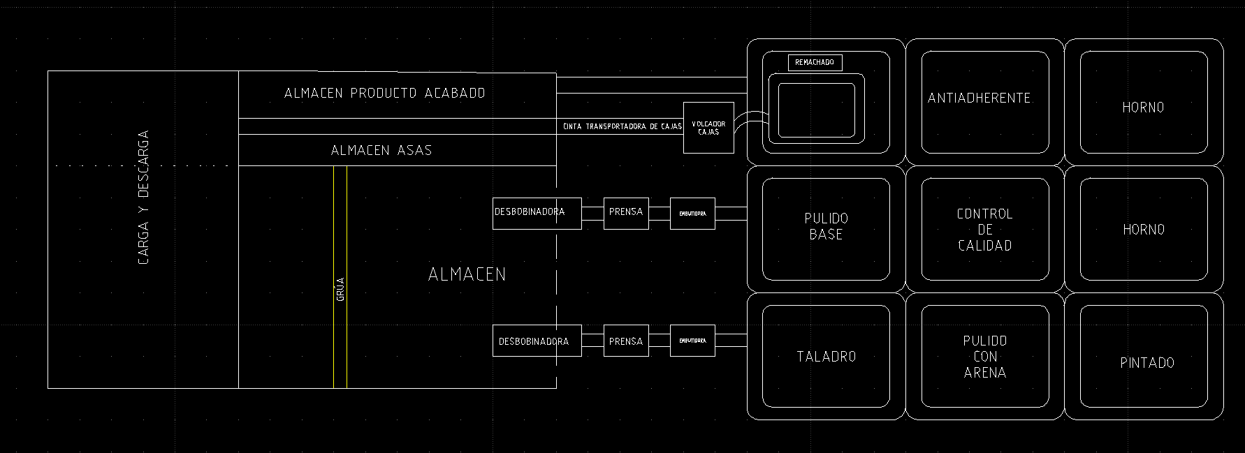

Como se puede observar en la imagen, el transporte en nuestra planta se realizaba únicamente por cintas.

En este punto, llegamos a la conclusión de que la idea de unir las máquinas de desbobinado, prensado y embutición con el resto de la planta también mediante cintas reduciría enormemente la flexibilidad del conjunto. Es por esto que decidimos crear un almacén intermedio y diferenciar claramente estas dos partes del proceso.

## 1.3 Diseño final

En nuestra planta disponemos de tres almacenes: dos, para la entrada de bobinas y de asas, respectivamente, y uno para almacenar los productos terminados.

Las bobinas almacenadas son de distinto tamaño dependiendo del producto a realizar. Estas se posicionan encima de unos soportes instalados en el suelo que funcionan a modo de tope , de manera que las bobinas se puedan almacenar verticalmente a lo largo del suelo y permanezcan inmovilizadas hasta su transporte.

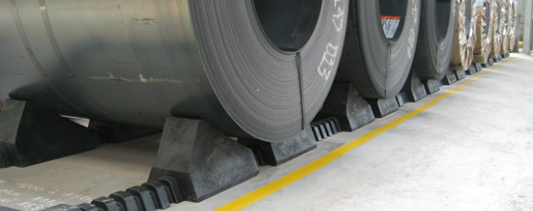

Las bobinas son transportadas mediante una grúa puente equipada con un sistema de electroimanes hasta la máquina de desbobinado, dejando la bobina en cuestión ya colocada en la máquina. A partir de aquí, se produce en cadena el desbobinado, prensado y cizallado de la bobina. Las bobinas estándar producen cien planchas, que son almacenadas en pales por un robot de manipulación. Estos son transportados por un AGV hasta un almacén intermedio, donde quedan almacenadas todas las planchas, preparadas para su futura utilización. De esta manera, en caso de avería en cualquiera de las máquinas de desbobinado, prensado o cizallado, se dispondrá de materia prima para continuar produciendo mientras se repara o reemplaza la máquina averiada.

El almacén intermedio consiste en un espacio abierto donde se depositan pales de planchas en columnas. Gracias al reducido número de planchas de cada palé, se pueden almacenar unos encima de otros con facilidad y estabilidad. Queda previamente designada la posición de cada tipo de planchas en este almacén, es decir, en todo momento cada columna quedará destinada al depósito de un sólo tipo de planchas en específico. De esta manera, los AGV sabrán qué palé coger en cada momento, atendiendo a la necesidad de la fabricación de cada producto.

De este almacén intermedio las planchas son transportadas de nuevo por el AGV hasta la estación de embutición, donde son colocadas por un robot en una cinta, posteriormente, la máquina de embutición les da una forma más aproximada a la final, pasando después a un sistema de marcaje por láser, que imprime un código de barras en la base de los productos, una vez marcados, son llevados a la cinta que introducirá el producto en el sistema de cintas del resto de la planta.

Esta zona de la planta consiste en un conjunto de estaciones de trabajo comunicadas entre sí mediante cintas. El número de máquinas de cada estación se ha calculado previamente con el programa de simulación SimProcess, de manera que las máquinas no se saturen, pero tampoco estén ociosas durante demasiado tiempo.

Algunas estaciones disponen de un pequeño buffer o almacén para evitar el colapso de las máquinas. La capacidad de estos buffers se ha asignado acorde con la cantidad y tamaño de las piezas con las que se trabajará en cada estación.

Después de haber pasado por todas las estaciones de trabajo pertinentes, y previo a la etapa de remachado, todos los productos pasan por la estación de calidad, donde se determina si el producto es apto. Si el resultado es negativo, se aplica un espray de color rojo sobre el producto y se envía de vuelta a las cintas, donde cuando pasen por el sensor determinado, serán depositadas por un robot en una cinta que las almacena en un contenedor de residuos. Este contenedor, una vez lleno, es transportado por un AGV al almacén de residuos, donde son gestionados estos contenedores.

En caso de que el producto pase el control de calidad, podría entrar en la estación de remachado; después estaría listo para su embalaje, y los AGV se encargarían de su transporte al almacén de productos acabados.

Todo esto es posible gracias a una computadora central (SCADA) cuya tarea es distribuir los productos por la planta para optimizar el paso de estos por las estaciones, sabiendo en todo momento dónde se encuentran los productos gracias a los códigos de barras.

Estos códigos de barras serán impresos en las estaciones de embutición y del pulido de la base; y leídos en las entradas y salidas de todas las estaciones con el fin de poder monitorizar la trayectoria y el paso por estación de cada producto.

# 2. ESTACIONES DE TRABAJO

Las estaciones utilizadas en nuestra planta y su funcionamiento es.

## 2.1 Desbobinado y prensado

Esta estación consiste en una sola máquina que realiza dos funciones en conjunto: desbobinado y prensado.

Una vez la grúa puente coloca la bobina en el desbobinador, comienza el proceso de desbobinado. Mediante un sensor de presencia se detecta la llegada de la bobina y se procede al desbobinado, hasta que se detecta que se ha llegado al final de la bobina y se solicita a la grúa puente la siguiente.

Según se va desbobinando, la lámina resultante pasa por un proceso de prensado que consiste en dos rodillos giratorios que prensan la lámina aportando un espesor uniforme y rectificando la forma curvada de la lámina, propia de la bobina. Dependiendo del tipo de bobina el tratamiento de la lámina será distinto, ajustando el espesor.

## 2.2 Cizallado

Después del proceso de desbobinado y prensado se encuentra la etapa de cizallado. Teniendo en cuenta la velocidad de desbobinado y el tipo de bobina (y por tanto el tipo de producto a fabricar), se realizarán los cortes de manera que se produzcan unas planchas con las medidas necesarias para la etapa de embutición.

## 2.3 Embutición

La máquina de embutición recibe planchas colocadas en una cinta transportadora por un robot

Esta máquina contiene 4 preformas o moldes para embutir cualquiera de los 4 tipos de productos que nuestra planta produce.

Para poder llevar a cabo esto la maquina consta de una base y un cabezal giratorio, que serán seleccionados dependiendo del tipo de plancha entrante.

Los moldes tienen una forma tal que en el momento de embutir la pieza, el sobrante se desprende, quedando el producto listo para los procesos posteriores. Después, el producto pasa a una cinta que introducirá el producto en el sistema de cintas del resto de la planta.

## 2.4 Pulido de la base

Cuando una pieza pasa por las cintas colindantes a la estación de pulido, el lector de código de barras detecta que esa pieza aún no ha sido pulida. Esta será llevaba al buffer para su breve almacenamiento hasta que la máquina de pulido se encuentre libre.

En la operación del pulido de la base primero se fija el producto y coloca en el centro del cabezal que posteriormente llevará a cabo el proceso de pulido el cual confiere al producto el acabado final adecuado a las cocinas.

Una vez realizado el pulido la pieza será marcada de nuevo con un código de barras, ya que debido a su nuevo acabado el anterior se habrá borrado; después es devuelta a las cintas colindantes a la estación para que puedan ser llevadas a otras estaciones.

## 2.5 Taladrado

El proceso de taladrado consistirá en realizar los agujeros para posteriormente remachar las asas, dependiendo del producto se harán uno o dos agujeros, este proceso puede realizarse antes o después de cualquier otra operación. Al igual que en la anterior estación descrita, cuenta con un buffer.

## 2.6 Túnel de pulido

Consiste en la aplicación de múltiples chorros de arena para pulir el interior de las sartenes, obteniendo un acabado óptimo para poder pintar y aplicar antiadherente. A la salida del túnel unos chorros de aire a presión eliminarán cualquier resto de polvo adherido al producto en el proceso de pulido

En esta etapa no contamos con un buffer ya que el producto que necesite ser pulido entrará directamente al túnel. La capacidad máxima es de 10 productos.

## 2.7 Pintado

La estación de pintado se compone de 2 máquinas de pintado y un buffer. El proceso de pintado va a consistir en la aplicación de un revestimiento de pintura magnética a la parte exterior de las sartenes. Estas se se sitúan en una base giratoria que da vueltas con una velocidad uniforme para un buen reparto de la pintura. la cual es del mismo tamaño que que las bases de las sartenes para evitar pintar zonas la base (porque puede estar ya pulida).

La aplicación de la pintura se realiza mediante una pistola de pintado la cual tiene el ángulo óptimo para no pintar el interior de las sartenes y por tanto dañar el posible antiadherente ya aplicado.

## 2.8 Horneado

El horneado consiste en un proceso de secado de la pintura para que adopte sus propiedades. Para ello contamos con dos hornos los cuales tiene una capacidad de 98 sartenes. Ambos hornos se encuentran siempre encendidos listos para recibir productos. La temperatura óptima de nuestros hornos es entorno a los 100 grados centígrados.

Las cintas siempre se encuentran girando a razón de 20 minutos entre la entrada y la salida.

## 2.9 Control de calidad

El control de calidad está formado por unos sensores mucho más precisos que los repartidos a lo largo de la planta, para poder verificar las calidades de cada uno de los procesos realizados.

Consta de un sensor de rugosidad para determinar el perfecto pulido de la base y el interior de los productos. Otro sensor óptico para verificar la correcta impregnación de la pintura y antiadherente así como su correcto secado. Un sensor láser toma las medidas totales así como su grosor (si no se encuentran estos parámetros dentro de un porcentaje del +-2%, se determinará el producto como no apto).

Si cualquiera de los parámetros indicados no se cumplen el producto quedará marcado con pintura roja para poderlo identificar posteriormente en el sistema de cintas y proceder a su reciclaje.

En esta estación también encontramos un buffer, en este caso con dos posibles entradas para facilitar el acceso desde cualquier cinta próxima al control de calidad.

## 2.10 Remachado

El proceso de remachado consta en primera instancia de un robot de 6GL que desempaqueta las asas y las coloca en la “cinta de asas” con la posición deseada para poder ser recogidas posteriormente con otro robot de 6GL que las posiciona con el ángulo necesario para poder ser remachadas por el robot.

## 2.11 Aplicación de antiadherente

La aplicación de antiadherente es un proceso por el cual aplicamos un revestimiento a la parte interior de los productos.

Utilizamos un robot de 6GL que basado en el auto-aprendizaje pinta cada pieza del modo óptimo.

En esta estación también contamos con un pequeño buffer que opera del mismo modo que el descrito en anteriores estaciones.

## 2.12 Empaquetado

Como última etapa se encuentra el empaquetado, a la que llegan ya los productos acabados.

La estación de empaquetado consta de dos robots cuya tarea se basa en introducir los productos acabados de manera ordenada en cajas, para su posterior comercialización. Estas cajas son recogidas por un robot de 3GL que saca los productos de las cintas de producción, dejándolas en palets posteriormente recogidos por los agvs.

# 3. CATÁLOGO DE PRODUCTOS

La planta industrial diseñada tiene capacidad para fabricar 4 tipos de productos diferentes cuya fabricación es muy similar.

A la hora de explicar el proceso de fabricación se expondrán las estaciones necesarias para la fabricación de cada producto. Debido a la flexibilidad del proceso el orden de estas es indiferente para la fabricación de los productos, exceptuando las necesidades:

* Antes de entrar en la etapa de aplicación de antiadherente, el producto ha debido pasar por la estación de pulido de arena.
* Justo después de las estaciones de antiadherente o pintado, el producto debe entrar en alguno de los hornos como siguiente estación.
* Las dos últimas etapas del producto son el remachado de asas y el empaquetado.
* La flexibilidad empieza después de la estación de embutición, hasta ahí el orden de las estaciones es el explicado en cada apartado.

## 3.1 Sartenes

Las materia prima principal para la fabricación de sartenes son bobinas de acero inoxidable. Estas son desbobinadas y cizalladas para convertir la bobina en planchas de la medida adecuada para la fabricación de sartenes. Estas planchas son almacenadas en un almacén intermedio.

Cuando las planchas son necesarias para continuar con la fabricación, éstas son enviadas a la estación de embutición, donde se les dará la forma que tendrán como producto acabado. Una vez acabado este proceso el producto entra en el sistema de cintas.

La sartén pasa por las estaciones de pulido de la base, taladrado, pulido con arena, pintado, aplicación de antiadherente (estas dos últimas con su obligatorio paso por hornos),remachado y empaquetado final.

Para asegurar la correcta fabricación de las sartenes, éstas pasan por la estación de control de calidad en dos ocasiones durante la fabricación. La primera vez será antes de la aplicación de antiadherente pero después del pulido de la base, para asegurar que el trabajo de esta estación se ha hecho correctamente. La segunda vez que el producto pasa por el control de calidad es antes del remachado y comprueba que el resto de estaciones han hecho un buen trabajo. En caso de que algún producto no cumpla los requisitos de calidad, éste será retirado de la fabricación para su posterior tratado.

Una vez acabada la fabricación de las sartenes, estas son almacenadas en el almacén de producto acabado, donde esperarán a ser enviadas al cliente.

## 3.2 Cacerolas

La fabricación de las cacerolas es similar a la de la sartenes, empiezan como bobinas, que posteriormente se convierten en planchas del tamaño adecuado y son enviadas a embutición cuando sea necesario.

Las cacerolas una vez embutidas, pasan por las estaciones de pulido de la base, taladrado, pulido con arena, remachado y empaquetado final. Con las restricciones de flexibilidad explicadas en la introducción del apartado.

A diferencia de las sartenes, las cacerolas pasan por el control de calidad una sola vez antes de la estación de remachado. Ya que al no haber pintado ni antiadherente no es necesario más de una pasada para asegurar un buen acabado.

## 3.3 Woks

Los woks, al igual que las sartenes y cacerolas vienen de bobinas, transformadas en planchas y posteriormente embutidas.

Las estaciones por las que el wok pasa son las de de pulido de la base, taladrado, pulido con arena, aplicación de antiadherente (esta última con su obligatorio paso por hornos),remachado y empaquetado final.

Este producto debe pasar por el control de calidad en dos ocasiones a lo largo de su fabricación. Una vez después del pulido de la base pero antes de la aplicación de antiadherente y otra antes del remachado; de igual manera que las sartenes.

## 

## 4.4 Paelleras

Las paelleras provienen de bobinas de acero inoxidable, que después de desbobinadas se cortan en planchas. Estas se almacenan hasta que son requeridas en la estación de embutición.

Después de esta estación las paelleras pasan por las estaciones de pulido de la base, taladrado, pulido con arena, aplicación de antiadherente ,remachado y empaquetado final.

Como todos nuestros productos con antiadherente, las paelleras deben pasar por el control de calidad en dos ocasiones, una entre la estación de pulido de la base y la aplicación del antiadherente y otra antes de la estación de remachado.

# 4.RESIDUOS

Los residuos generados en nuestra planta están destinados íntegramente al reciclado de los mismos.

Se componen de:

1. Material sobrante del proceso de embutición,

2. Cartones del desempaquetado de asas

3. Productos no aptos en el control de calidad.

Los residuos producidos son claramente diferenciados en dos contenedores, uno para cartón y otro para metales. Ambos contenedores son gestionados por el sistema de agvs, que almacenan los contenedores llenos en un almacén destinado exclusivamente con este fin. Una vez se han situados en el almacén de residuos, es una empresa subcontratada la que se encarga de la gestión de los residuos.

En las zonas de recogida de residuos existen sensores de pesaje y presencia los cuales indican cuando se encuentran llenos y es necesario su cambio por uno vacío. Este mismo sensor de peso detecta cuando no hay contenedor porque se está realizando el cambio e indica que los productos no pueden ser introducidos en las cintas de reciclado hasta la presencia de un nuevo contenedor.

# 5. MAQUINARIA

Las máquinas por las que está formada nuestra fábrica son las siguientes:

## 5.1 Máquina de desbobinado y prensado

**Modelo ESL-12*1600, fabricado por la empresa HB International Machinery Co., Ltd.**

### 5.1.1 Descripción

Es aplicada para aplanar y cortar láminas de metal de grosor mediano en rollos de acero de carbono, acero inoxidable, metales no ferrosos, PPGI y otros materiales industriales. Adopta sistema PLC y servo control para asegurar precisión y velocidad de máximo rendimiento con operación simple.

### 5.1.2 Principales componentes de la Línea de Producción para Desenrollado y Nivelación

Esta línea de producción está compuesta de, desbobinador, dispositivo guía, dispositivos de centrado y calibración, máquina de corte longitudinal, rebobinador de chatarra, rebobinador..

### 5.1.3 Características principales

-Grueso de lámina: 2-12 mm

-Ancho de lámina: 900-1600mm

-Peso del rollo: 7t

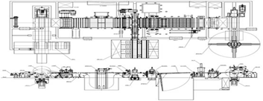

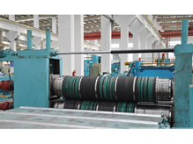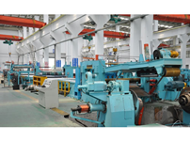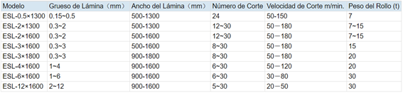

## 5.2 Máquina de cizallado

**Modelo: Q11Y 6×2500, fabricado por la empresa HB International Machinery Co., Ltd.**

### 5.2.1 Descripción

La cizalla hidráulica de guillotina adopta un marco de trabajo adecuado para cortar metal con gran precisión, rigidez y velocidad. El sistema hidráulico usa un cartucho de válvula integrado de dos vías y el control PLC se programa de acuerdo a las necesidades de cada trabajo.

La presión puede ser ajustada en un amplio rango de acuerdo los requerimientos de cada proceso.

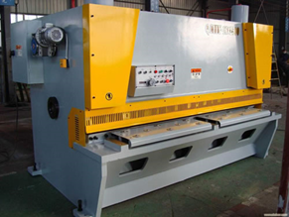

### 5.2.2 Características:

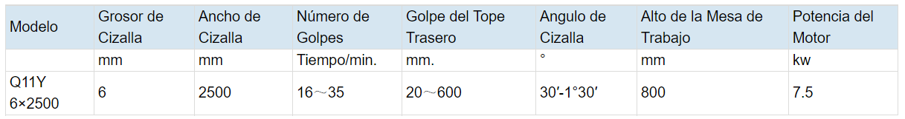

## 5.3 Máquina de taladrado

**Modelo: Stäubli TX200L equipado con taladro**

### 

### 5.3.1 Características técnicas

- Carga máxima: 130 kg.

- Carga nominal: 100 kg.

- Alcance (entre ejes 1 y 6) 2.194 mm.

- Número de grados de libertad: 6.

- Repetibilidad ISO 9283: ± 0,06 mm.

- Rango de movimiento: Eje 1 (A) ± 180°. Eje 2 (B) ± 120°. Eje 3 (C) +145°/-140°. Eje 4 (D) ± 270º. Eje 5 (E) ±120°. Eje 6 (F) ± 270°.

- Volumen de trabajo: Alcance máximo entre ejes 1 y 5 (R. M) 2.000 mm.

- Velocidad máxima del centro de gravedad de la carga: 12,5 m/s.ç

- Inercias máximas: Eje 5 30 kg/m2. Eje 6 20 kg/m2.

- Peso: 1.000 kg.

- Frenos: todos los ejes.

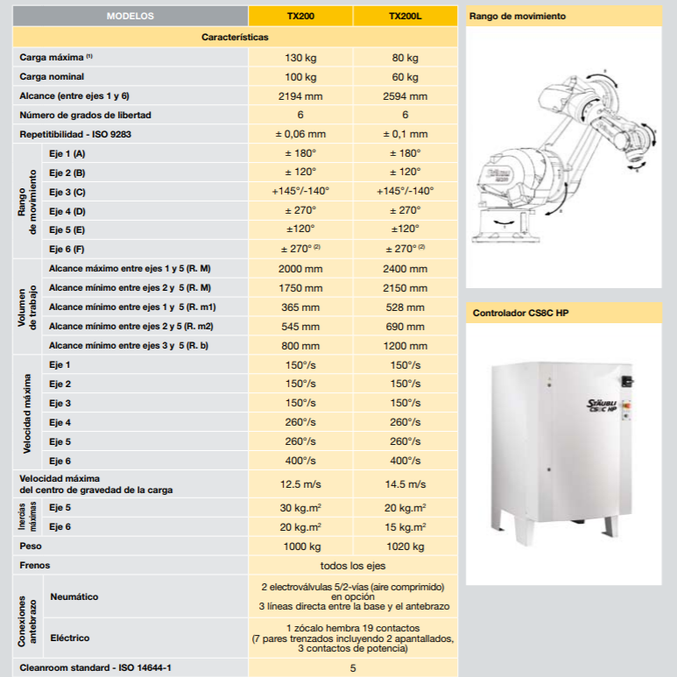

## 5.4 Estación de aplicación de antiadherente

**Modelo: Paint Mate 200iA de la empresa FANUC**

### 5.4.1 Descripción

Este robot de pintura de movimientos rápidos. La gran versatilidad que ofrecen sus seis ejes aplicaciones de pintura.

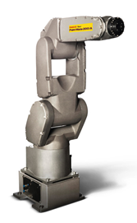

### 5.4.2 Características

## 5.5 Estación de pintado

La estación de pintado no requiere de mucha más maquinaria que la necesaria para mover los productos de la cinta a la propia estación. Ya que esta se compone de una pistola de pintado fija y una base rotativa para asegurar que todos los ángulos son pintados.

La pistola encargada de esto será la pistola automática RIES ACN.04

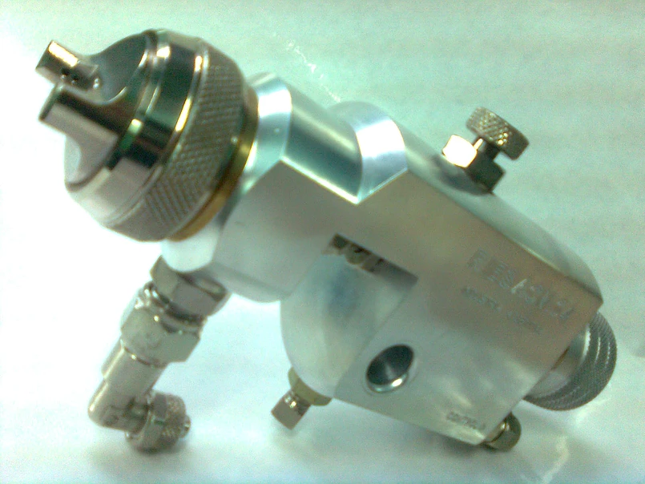

## 5.6 Estación de pulido con arena

Máquina de chorro de arena de la empresa [Hangzhou Feifu Import and Export Co., Lt](https://es.made-in-china.com/co_colo2016/)d.

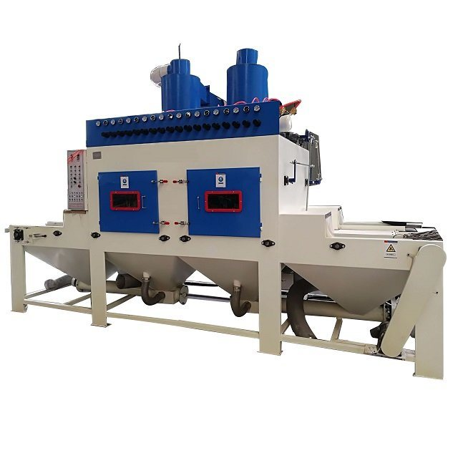

### 5.6.1 Detalles producto

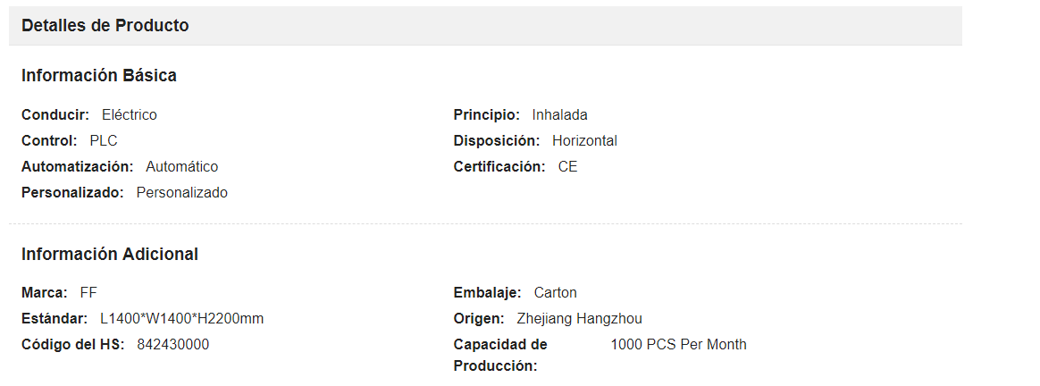

### 5.6.2 Descripción

El chorreo de arena máquina diseñada con cinta transportadora sirve especialmente para el desbarbar, limpiar, desincrustar y suavizar.

Durante el proceso un grupo de pistolas automáticas inician el swinging, después de que las piezas sean pulidas, pasan por pistolas de soplado de aire para quitar los restos de abrasivos y polvo.

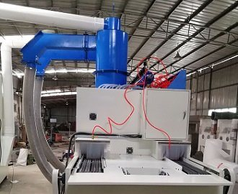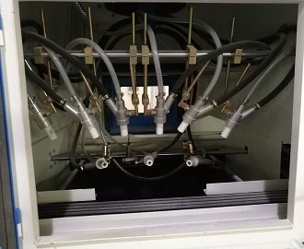

### 5.6.3 Características de la máquina

* La velocidad de la cinta transportadora es controlado por frecuencia variable, cuya flexibilidad garantizan un óptimo resultado acabado.
* El ángulo de balanceo y la distancia entre la pistola de limpieza y las piezas se pueden ajustar.
* Un sistema de extracción de polvo a fondo recoge polvo dejando una clara vista de trabajo y asegura que el reciclaje de los abrasivos.

## 5.7 Hornos

**Hornos transportadores de la empresa ElectroHeat Industrial Ovens**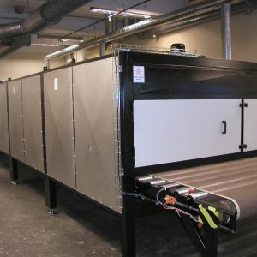

### 5.7.1 Descripción

Los hornos usan un transportador para mover la carga a través del horno y tienen una o más zonas de calentamiento.

La temperatura puede controlarse mediante un controlador digital o sistema PLC.

### 

### 5.7.2 Especificaciones técnicas

Rango de temperatura: 90--200 ° C

Dimensiones: 4*2 metros

Sistema de control: PLC Siemens

sistemas de transporte: Rodillos

Atmósfera: Aire

## 5.8 Máquina de remachado

**AU100 Remachadora con alimentación automática del remache de la empresa FAR Bologna Italy**

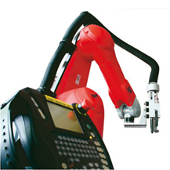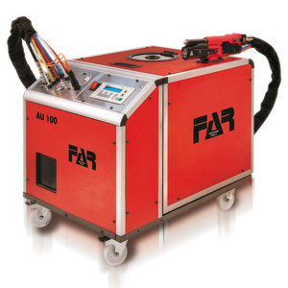

### 5.8.1 Caraterísticas

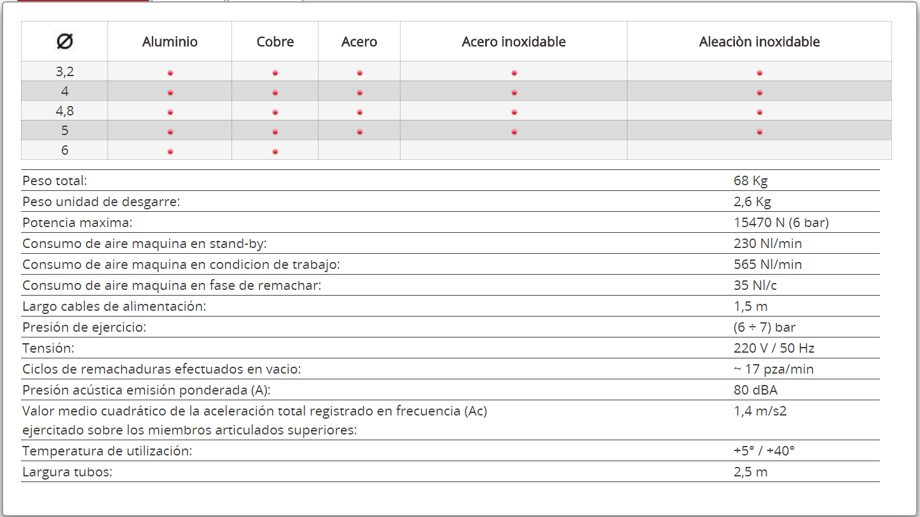

## 5.9 Robot manipulación sartenes y asas equipado con pinzas

**Modelo: LR Mate 200 iD/7L de la empresa FANUC**

### 

### 5.9.1 Descripción

Ejes de robot: 6

Alcance: 911 mm

Capacidad de carga: 7 kg

### 5.9.2 Características técnicas

## 5.10 Robot manipulación planchas equipado con ventosa

**Modelo: M-20iA/12L de la empresa FANUC**

### 5.10.1 Descripción:

Brazo largo y muñeca para pesos pesados.

Robot de ejes: 6

Alcance: 2009 mm

Capacidad de carga: 12 kg

### 5.10.2 Características técnicas

## 

## 5.11 Marcador láser

**Superwave Lasersystem Assembly Line Laser Marking Machine For Packing Bag.**

### 5.11.1 Descripción

Máquina de marcado láser para línea de montaje.

### 5.11.2 Características técnicas

### 

|  |  |
| --- | --- |
| Marking depth | ≤1mm |
| Linear speed | ≤10000mm/s |
| Min. line width | 0.01mm |
| Min. lette | 0.2mm |
| Repeatability | ±0.002mm |

## 

## 5.12 Pulido base

**Modelo: VECTOR de la empresa Extrude Hone**

### 5.12.1 Descripción

Es un sistema de eliminación de rebabas y pulido de precisión. 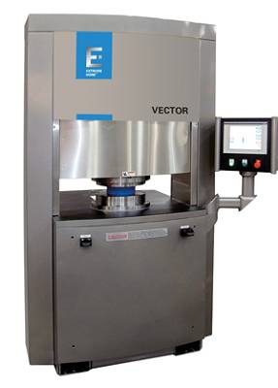

### 5.12.2 Especificaciones técnicas

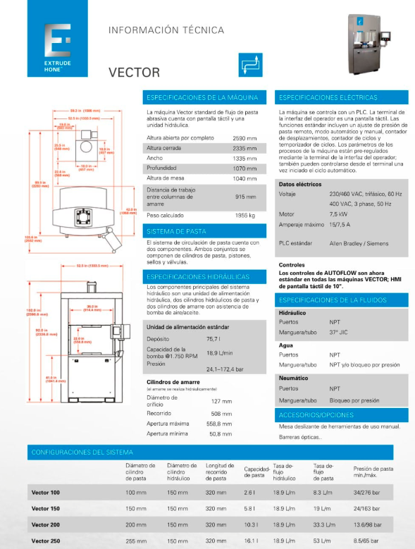

## 

## 

## 

## 

## 

## 

## 

## 

## 

## 

## 

## 

## 

## 

## 

## 

## 

## 

## 5.13 Control de calidad

**IVISYS BIN PICK AND CHECK**

### 5.13.1 Descripción

Sistema de control de calidad compuesto de un brazo que deposita el producto en el área deseada y una cámara compara la imagen del producto a analizar con la de un producto tipo.

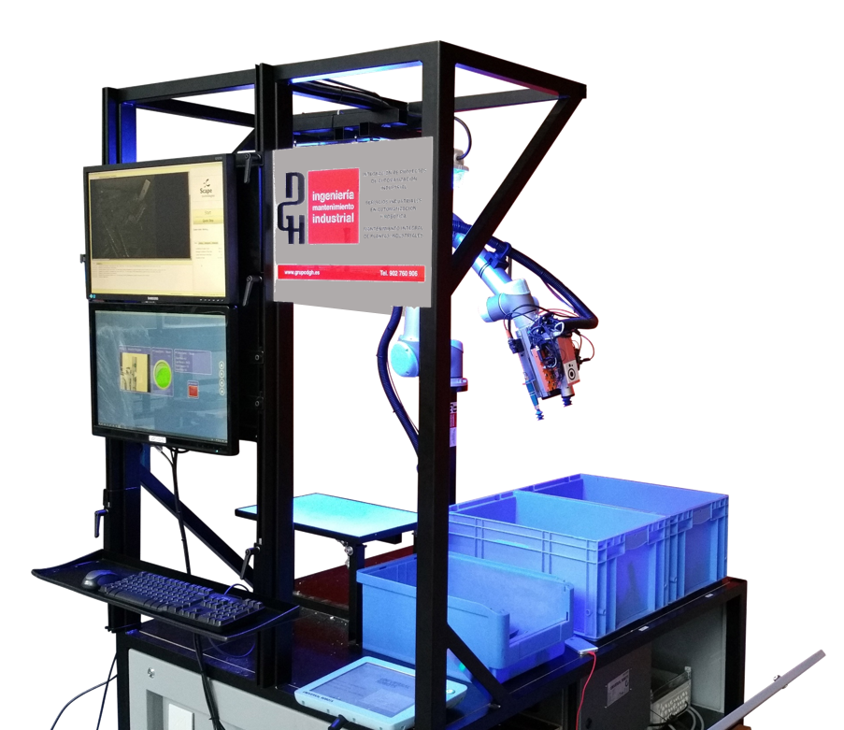

# 6. ALMACENAMIENTO

## 6.1 Almacenes de materia prima

Nuestra planta automatizada dispone de tres almacenes de materia prima claramente diferenciados.

Dos de estos comparten la misma tecnología de almacenaje, basada en estanterías en las que se almacenan los palets, colocados por los AGV. Estas estanterías son:

* Estantería para palets Kaiser+Kraft Nº producto: 120246 49

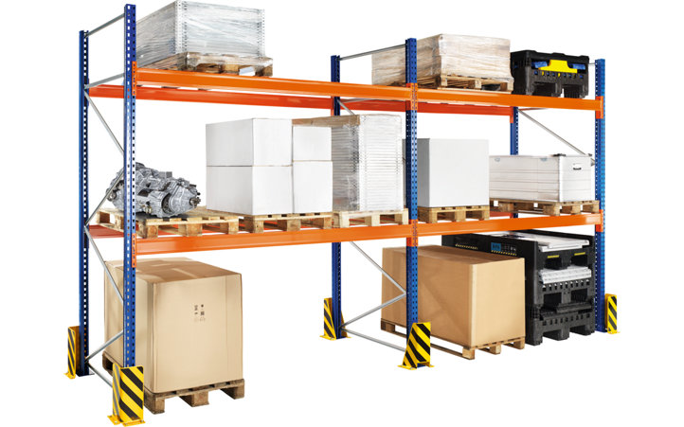

El almacén restante es el de las bobinas para materia prima. Este almacén se basa en la aplicación de las bobinas unas encima de otras con la seguridad que le aportan unos topes en el suelo. Cuando una bobina es necesaria, un puente grúa equipado con un electroimán las recoge y las deposita en la máquina de desbobinado.El sistema utilizado es:

* Puente grúa de procesos para manejo de bobinas marca Demag

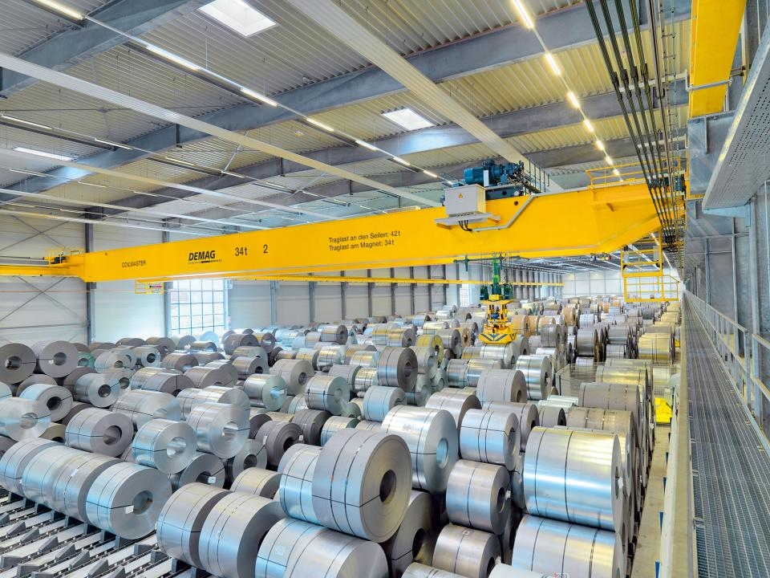

## 

## 6.2 Almacenes intermedios

Los almacenes intermedios son aquellos almacenes que hay entre o en las estaciones. Hay dos tipos de almacenes intermedios.

El primero es el mismo tipo de almacén que usábamos anteriormente, unas estanterías de palets en los que se guardan las las bobinas ya en forma de planchas, listas para ser enviadas a embutición.

* Estantería para palets Kaiser+Kraft Nº producto: 120246 49



El resto de almacenes intermedios son los situados dentro del sistema de cintas. En esta zona, el almacenaje de producto se lleva a cabo a través de unas cajas de madera divididas en compartimentos interiores dentro de los cuales se apilarán los productos que más adelante serán utilizados. Estas cajas tendrán un diseño similar al de la foto a continuación, con las modificaciones de añadir los compartimentos a medida para nuestros productos.

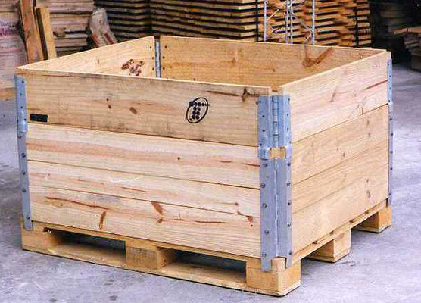

# 

# 7. SENSORES Y ACTUADORES

Los sensores y actuadores que hemos decidido poner en nuestra planta debido a la naturaleza de la misma son los siguientes:

7.1 Sensores

* **Sensor óptico de barrera**: Leuze Electronics L318B series:
  + Alcance mínimo: 0 metros
  + Alcance máximo: 1.6 metros
  + Tipo de haz: luz infrarroja
  + Resolución: 5mm
* **Sensor de control de doble hoja**: Leuze Electronics DB 18 UP.1-40,2500
  + Funciona en conjunto con el amplificador VDB 12B/6.1N
  + Principio físico: ultrasonidos
  + Alcance mínimo: 0.02 metros
  + Alcance máximo: 0.06 metros
* **Sensor capacitivo**: IFM KG series:
  + Sin contacto
  + Rango mínimo: 0.5mm
  + Rango máximo: 70mm
* **Lector de código de barras**: DATALOGIC DS2100N-12XX
  + Distancia de lectura: 50-300 mm
  + Resolución máxima:

## 

## 7.2 Actuadores

* **Cintas transportadoras**: Tsubaki BT8 Series
  + El transporte de la planta se basa en gran medida en el uso de cintas transportadoras de rodillos las cuales son accionadas por unas cadenas conectadas a un motor trifásico, permitiendo una gran flexibilidad en el diseño.

* **AGV**: CMAYOR CMSC1.5 L
  + Los AGV elegidos tienen un diseño de toro mecánico que facilita el transporte de pales de hasta 1200Kg. Además nos permite almacenar de manera automática estos pales en las estanterías de los almacenes.
  + Estos AGV son posicionados por medio de lasers expandidos por toda la zona en la que pueden operar.
  + Los AGV se pueden cambiar a modo manual en caso de necesidad.

# 8. MODELO DE PLANTA

## 3.1 Introducción

Para realizar el modelo de nuestra planta, hemos utilizado un programa llamado SimFactory. Es un programa algo antiguo, siendo incluso necesario cambiar la fecha del ordenador debido al efecto 2000 que afecta al programa. Aún así, es un gran programa, muy útil para realizar simulaciones de procesos complejos como es nuestro caso.

Sin embargo, esto es un modelaje, y no una reproducción exacta de nuestro layout. En la realidad nuestro proceso es mucho más flexible, permitiendo a las piezas ir a prácticamente cualquier máquina; eso sí, respetando ciertas jerarquías y/o restricciones (una sartén debe pulirse con arena antes de poder aplicarle antiadherente, y por tanto debe respetar este orden, aunque entre estas dos etapas el producto realice otras distintas, como taladrado o pulido).   
Este modelaje, sin embargo, es una simplificación lineal que nos permite trabajar con tiempos de llegada de recursos, tiempos de trabajo de las máquinas, tiempos de transporte, etc. Gracias a esto, podemos observar qué ocurre en nuestro modelo de planta a medida que vamos ajustando valores y realizando cambios, como por ejemplo cambiar los tiempos de llegada de recursos, o el número de máquinas de cierta estación. Por lo tanto, esta es una herramienta muy útil para optimizar nuestra planta y su funcionamiento.   
  
 Tiene dos formas de mostrar los resultados de las simulaciones tanto interesantes como importantes, que son el pie-chart y el queue-histogram. El primero es la representación gráfica mediante diagramas de sectores de la relación entre tiempo de trabajo (work) y ocio (idle) de las distintas máquinas. El segundo representa cuánto tiempo esperan distintos porcentajes de piezas que pasan por un determinado buffer. Uno de los objetivos es que los porcentajes entre work y idle de las máquinas se aproximen tanto como sea posible a 75%/25%, de manera que no haya saturación en las máquinas, y tampoco haya un tiempo de ocio excesivo, lo que indicaría que nuestra planta no está optimizada como es debido.

Aún así, en nuestra planta esto cambia un poco, ya que disponemos de hornos con un elevado tiempo de máquina en las etapas de secado (las etapas de secado duran 20 minutos). Estos hornos disponen de una capacidad de 100 productos cada uno, y se trata de una cinta en constante movimiento, por tanto aunque sea un proceso largo, en todo momento están saliendo productos de los hornos (no es una etapa que funcione por lotes o tandas). Dicho esto, los hornos tendrán un tiempo de trabajo cercano al 100% ya que siempre están encendidos, y conviene por tanto aprovechar esta energía teniendo en todo momento productos secándose en los hornos.

Esto también puede causar que el resto de etapas tengan un excesivo tiempo de ocio debido al tiempo que puedan estar esperando a la siguiente tanda de planchas, ya que estos tiempos de llegada dependen del tiempo de las etapas de secado.

También es importante mencionar que debido a la configuración de nuestra planta, nuestra estación de trabajo de desbobinado, prensado y cizallado es independiente del resto gracias al almacén intermedio, y por tanto no se necesita desbobinar a un ritmo constante. Aún así, en el programa no hemos conseguido programar el hecho de que llegue a este almacén una enorme cantidad de planchas, y luego solo se utilice una pequeña cantidad de ellas cada cierto tiempo. Es por esto que hemos decidido asignar una pequeña cantidad de planchas al número producido por cada bobina (más pequeño de lo normal).

De hecho esto cumple con nuestro objetivo, que al ser independientes las dos partes de la planta, es en realidad calcular el flujo de entrada de planchas a la estación de embutición y el resto de la planta. Una vez calculado este flujo, y sabiendo el número de planchas que se puede extraer de cada bobina, el cálculo del número de bobinas que se necesitan es inmediato, y por tanto como ya hemos mencionado asignaremos un número arbitrario a la capacidad de las bobinas de manera que cuadre con el ritmo de entrada de productos a la planta.

Dicho esto, comencemos con las distintas iteraciones.

## 8.2 Primer modelo

Nuestro objetivo en esta primera iteración es asentar todas las estaciones de trabajo, los buffers, los robots y los AGVs, y comprobar que las relaciones entre todos ellos y el proceso en general funciona. Los tiempos de llegada de las materias primas por tanto son arbitrarias, y se ajustarán más adelante. Cada una de nuestras bobinas produce después del proceso de desbobinado, prensado y cizallado, 50 planchas.

Hemos asignado un valor de 20 metros de longitud de cinta entre estación y estación, con una velocidad de 10 m/s. Como se puede observar, hemos añadido un buffer por cada estación, para evitar posibles colapsos.  
Hemos programado la llegada de las cuatro bobinas de forma que se repita el ciclo cada 1230 segundos (un poco más de 20 mins, tiempo de secado). En esta primera iteración llegará un asa cada poco tiempo, suficiente para comprobar que el modelo funciona.  
Hemos decidido que las bobinas de los productos que necesitan los hornos lleguen primero (sartenes, paelleras y woks), para que mientras estos se secan las cacerolas puedan utilizar las estaciones libres, así evitamos la saturación tanto de cintas como de máquinas.

A continuación se muestra el modelado, los pie-chart de las distintas estaciones y los queue-histograms. Para esta simulación hemos utilizado un tiempo de warmup de 300 segundos y un tiempo de simulación de 5000 segundos, con 3 repeticiones.  
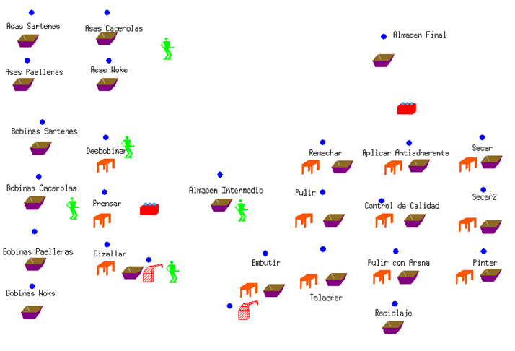  
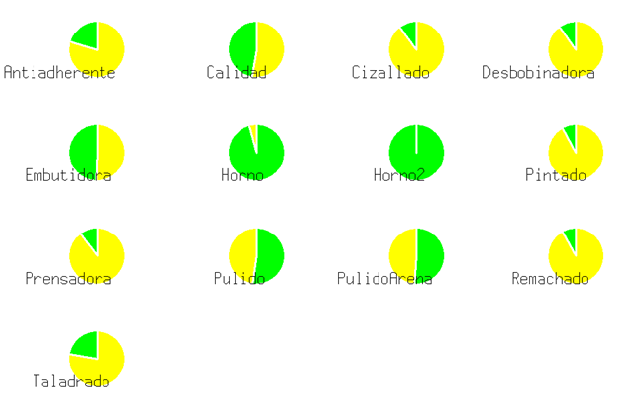

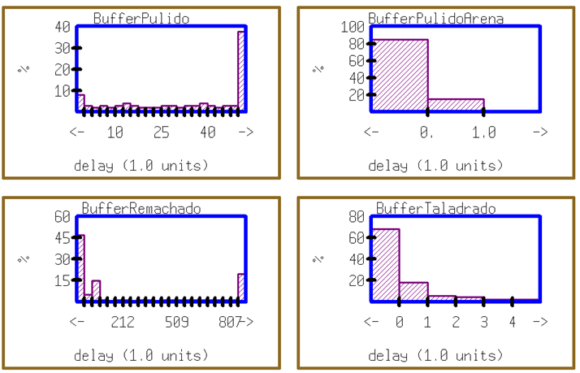

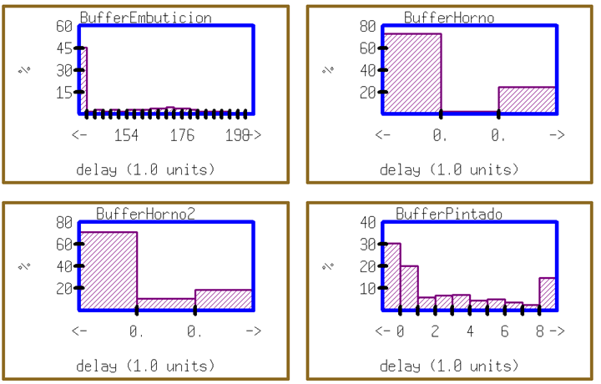

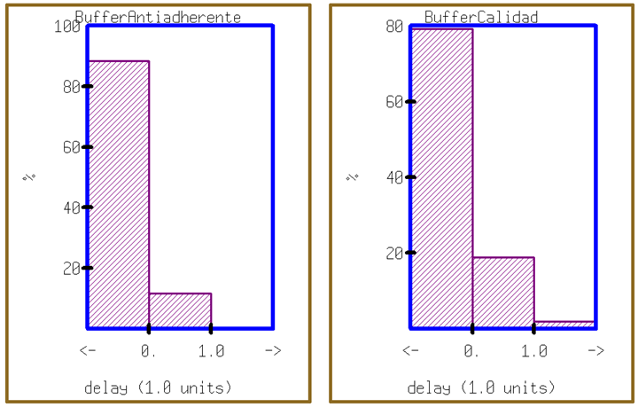  
  
  
 Como se puede observar, las máquinas tienen un alto porcentaje de tiempo ocioso, y los tiempos de algunos buffer son excesivamente altos. Es curioso notar también el hecho de que un horno no trabaja durante todo el tiempo como creíamos que iba hacer, mientras que el otro horno sí. Mencionaremos esto en la introducción de la siguiente iteración. Aún así funciona todo correctamente, que era nuestro objetivo en esta primera iteración.

A continuación procedemos a la segunda iteración, realizando algunos cambios de cara a optimizar nuestra planta.

## 8.3 Segundo modelo

Tres de nuestros productos necesitan una aplicación de antiadherente (sartén, wok y paellera), y uno de ellos necesita pintura (sartén). Las sartenes requieren tanto de pintado como de aplicación de antiadherente. Por tanto, se necesitan cuatro ciclos de secado en total. Los tiempos y temperaturas de secado de estos dos procesos son los mismos, por tanto pueden compartir un mismo horno productos que provengan de cualquiera de los dos procesos.

Basándonos en esto, hemos realizado un cambio en la programación que permite a los productos escoger entre cualquiera de los dos hornos, y por tanto la cantidad de productos cuadrará con la capacidad de los hornos (antes el horno de pintado solo recibía sartenes pintadas, mientras que el de antiadherente se encargaba de secar todas las sartenes, paelleras y woks que salían de la etapa de antiadherente).

Hemos aumentado el ciclo de llegada de las bobinas a 1320 segundos, para dejar un poco de tiempo a todos los procesos antes de la siguiente llegada de materiales, para poder comprobar que todo funciona correctamente y no se sature la planta. Además hemos dejado un poco de tiempo entre las llegadas de las tres primeras bobinas, para que lleguen las sartenes primero (que tienen dos etapas distintas de secado), después los woks, y por último las paelleras, que a diferencia de los woks han de pulirse.

Hemos ajustado también los tiempos de llegada de las asas. Ahora en vez de individualmente, llega un lote por cada bobina, y salen de los buffers de materias primas al mismo tiempo (cada tipo de asas con su respectivo producto). También hemos ajustado el número de las máquinas en cada estación (mediante el uso del atributo de capacidad, ya que nuestro modelo ya tiene numerosas estaciones y buffers, y si introducimos más quedaría visualmente saturado).   
  
Estas son las cantidades de cada máquina:

* Desbobinado, prensado y cizallado: 1 máquina de cada.
* Taladrar: 1 máquina.
* Embutido: 1 máquina.
* Pulido con arena: 1 máquina con capacidad para 10 productos simultáneamente.
* Pintado: 1 máquina.
* Control de calidad: 4 máquinas.
* Pulido: 2 máquinas.
* Antiadherente: 2 máquinas.
* Remachado: 1 máquina.
* Secado: 2 hornos con capacidad para 100 productos cada uno.  
    
   Dicho esto, procedemos a simular. En esta iteración hemos cambiado el tiempo de warmup a 700 y el de simulación a 3000. Mostramos a continuación los resultados obtenidos.  
     
    
    
    
    
  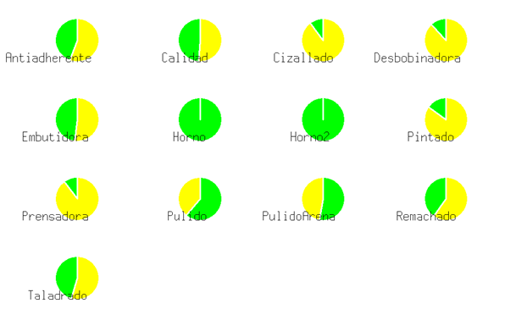

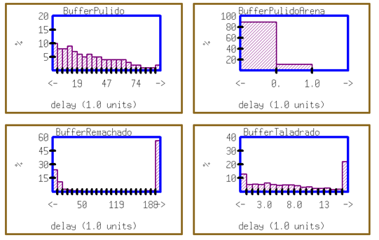

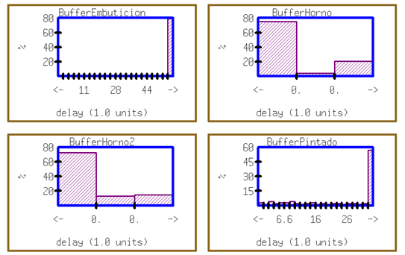  
 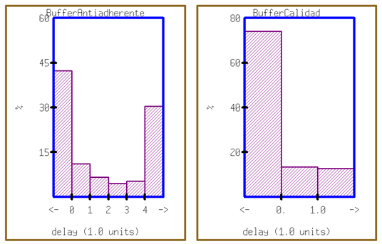

Observamos cómo los hornos ahora sí que trabajan correctamente, aunque en otras máquinas vemos que todavía no se ha llegado al 75% de tiempo de trabajo. Aún así, en algunas máquinas como en las de desbobinado, prensado y cizallado es normal que tengan tanto tiempo ocioso, ya que solamente trabajan cuando sale una bobina, y esto sucede cada mucho tiempo. Algo parecido ocurre con la etapa de pintar, la cual solo se utiliza para uno de los cuatro productos (sartenes).

Vemos que algunos buffers están saturados. Hay excepciones en esto, por ejemplo en el buffer de embutición. Esta es la primera etapa del conjunto de etapas principales, y recibe las planchas de 50 en 50, por eso no es extraño que estas deban esperar un largo tiempo en el buffer antes de entrar en la máquina. Este buffer representa los propios pales. Además el tiempo de trabajo de esta no supera el 50%, por eso no es una opción añadir otra máquina, lo que reduciría enormemente este porcentaje.

Una vez observados los resultados, procedemos a la siguiente iteración, en la cual nuestra prioridad será corregir y optimizar los pie-chart.

## 8.4 Tercer modelo

Como hemos observado que el buffer de la etapa de antiadherente no está saturada, pero el tiempo de trabajo de esta máquina es menor del 50%, reducimos el número de máquinas de antiadherente de 2 a 1.

Hemos prescindido de los buffers de los hornos, ya que carecían de utilidad al tener los hornos tanta capacidad; también hemos prescindido del buffer de la etapa de pulido con arena, en la que sucede algo parecido a lo mencionado anteriormente. Las máquinas tienen capacidad más que suficiente para prescindir de un buffer, siempre y cuando no se bloqueen por la llegada de demasiados productos al mismo tiempo. Aún así esto es complicado, ya que la máquina de embutición controla el ritmo de entrada y no es lo suficientemente alto como para que esto ocurra.

Hemos decidido reducir también el tiempo de ciclo de llegada de las bobinas a 1260, para comprobar si esta es la razón de que las máquinas tengan tiempos de trabajo tan reducidos. Obviamente, hemos calculado estos tiempos de manera que los hornos ya hayan empezado a vaciarse antes de que lleguen los nuevos productos. Aunque no se mencione, cada vez que reducimos estos tiempos cuadramos también los tiempos de llegada de las asas.

Realizados estos cambios, procedemos a la simulación. Esta vez hemos observado con exactitud cuándo llega el primer producto al último almacén, asignando este tiempo al warmup. Quedan entonces el tiempo de warmup en 860 segundos, y el de simulación en 2800.

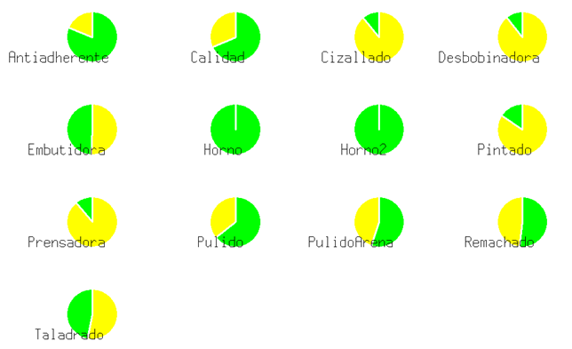

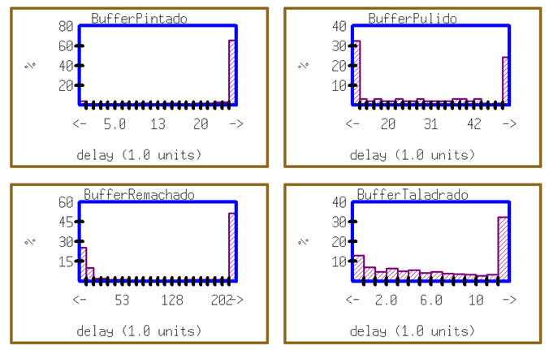  
  
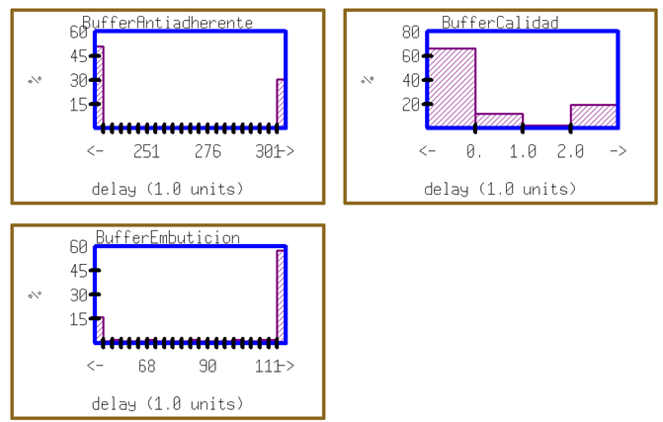  
  
  
 Observamos cómo los tiempos de trabajo han aumentado considerablemente, pero aún así seguimos teniendo un problema con los buffers, y los tiempos de trabajo no son los ideales. Es por ello que decidimos realizar uno de los cambios más grandes y difíciles en todo el proceso de simulación de la planta.

## 8.5 Cuarto modelo

En esta iteración, tomamos una decisión tanto importante como difícil.

Después de razonar y deliberar, finalmente llegamos a la solución. Debido a la larga duración de la etapa de secado, debíamos cuadrar los tiempos de llegada de materiales en torno a los hornos, y debido a esto el resto de estaciones tenían demasiado tiempo de ocio. Esto no lo podíamos solucionar disminuyendo el número de máquinas, ya que durante el relativamente breve tiempo de trabajo de estas, se habrían saturado. Es por todo esto que finalmente, decidimos tomar la decisión. En esta iteración, añadiremos otros dos hornos. Además, decidimos cambiar el tipo de bobinas que utilizamos a otras más grandes, obteniendo 100 planchas por bobina.  
  
  
 De cara a esta nueva iteración, ajustamos de nuevo las cantidades de cada máquina. Debido a que los hornos tienen cierta capacidad y no podemos modificar este valor para simular la adición de otro horno, en este caso añadiremos literalmente más estaciones. También añadimos otra máquina en la estación de pulir con arena.

Finalmente, queda como sigue:

* Desbobinado, prensado y cizallado: 1 máquina de cada.
* Embutir: 2 máquinas.
* Taladrar: 2 máquinas.
* Pulido con arena: 2 máquina con capacidad para 10 productos cada una
* Pintado: 1 máquina.
* Control de calidad: 4 máquinas.
* Pulido: 2 máquinas.
* Antiadherente: 2 máquinas.
* Remachado: 1 máquina.
* Secado: 4 hornos con capacidad para 100 productos cada uno.

Hemos cambiado el tiempo de ciclo de llegada de bobinas a 1260 segundos, para dejar un poco más de tiempo entre distintas tandas. Simulamos con los mismos tiempos de la iteración anterior.

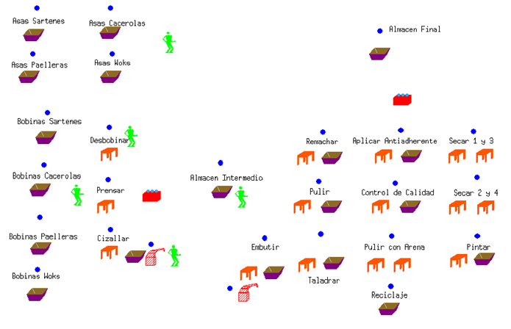  
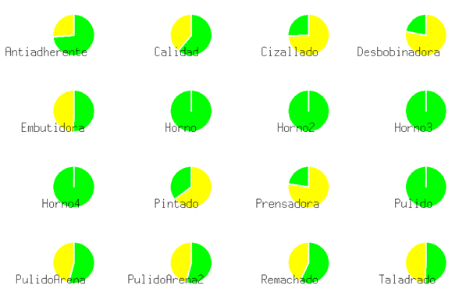

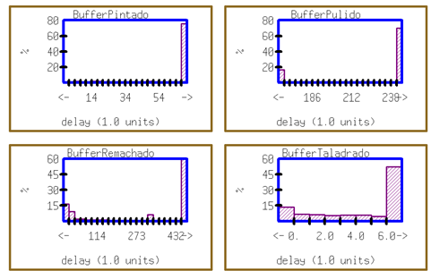  
 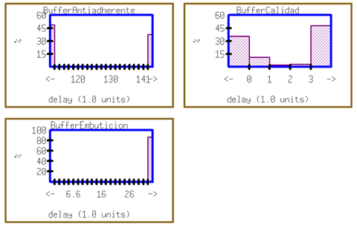  
   
  
 Podemos observar cómo hemos conseguido mejorar los pie-charts. Sin embargo, en la estación de pulido hay un enorme atasco, algo que tendremos en cuenta en los ajustes que realizaremos en la siguiente iteración.

Obervamos también que en la estación de remachado las piezas esperan un muy largo tiempo, pero sin embargo la máquina de esta estación tiene un tiempo de trabajo de entre el 50% y el 75%. Despúes de observar detenidamente la simulación con la animación encendida, nos damos cuenta de la causa: al llegar las asas al mismo tiempo que llegan las bobinas, las asas van directamente al buffer del remachado a esperar a que lleguen sus respectivos productos, por lo que tienen que esperar a que estos pasen por todas las etapas previas (incluidos los hornos).

En la próxima iteración, por tanto, ajustaremos los tiempos de llegada de todas las asas para que esperen el menor tiempo posible.

## 8.6 Quinto modelo

En esta iteración ajustamos de nuevo la cantidad de algunas máquinas para optimizar los pie-charts y los histogramas de los buffers. Las cantidades modificadas son las siguientes:

* Pintado: 2 máquinas.
* Pulido: 4 máquinas.
* Antiadherente: 3 máquinas.
* Remachado: 2 máquinas.

Como ya dijimos anteriormente, hemos ajustado también los tiempos de llegada de las asas para que lleguen al buffer de remachado aproximadamente al mismo tiempo que su respectivo producto. Hemos aumentado el tiempo de ciclo de llegada de las bobinas a 1500 segundos, para no saturar la planta.

Una vez realizados los cambios, procedemos a simular. Cambiamos los tiempos de simulación a los siguientes: warmup 990 segundos, y tiempo de simulación 3300 segundos.

Mostramos los resultados en la siguiente página:

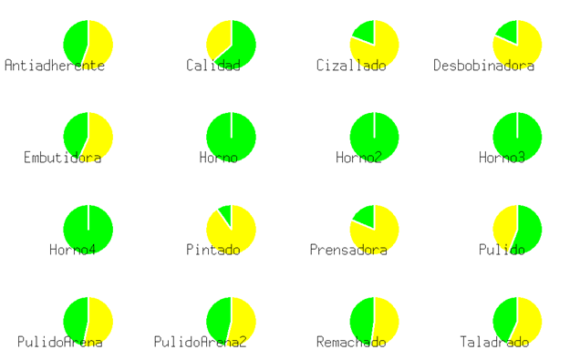

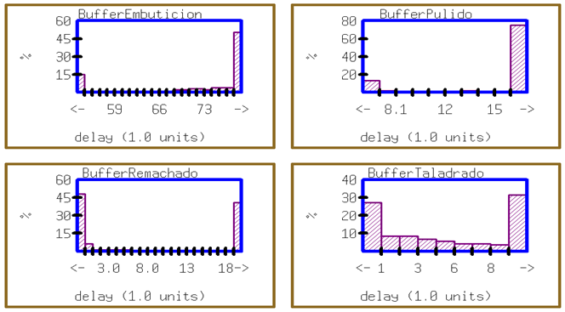

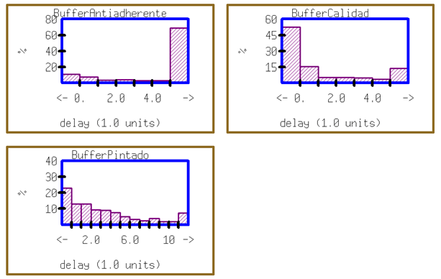

Se puede observar que los problemas de saturación de los buffers han sido resueltos. Quedan algunos tiempos de espera como el de embutición, cuya excepción se mencionó anteriormente.

Los tiempos de trabajo de la desbobinadora, prensadora y cizalladora son bajos, pero como ya mencionamos al principio es algo normal, al igual que el tiempo de pintado.

El resto de tiempos de trabajo rondan el 50%, y alguno como el de calidad se sitúa cerca del 75%. Debido a la naturaleza de los procesos y etapas de nuestra planta, sería muy complicado optimizar estos tiempos aún más sin empeorar los tiempos de buffer, por lo que creemos que esta es la mejor configuración posible, siendo esta la última iteración realizada.

# 9. BIBLIOGRAFÍA

Google. (2018). YouTube. Obtenido de [www.youtube.com](http://www.youtube.com)

Universidad Politécnica de Madrid. (2017). Automatización Industrial. Obtenido de <https://moodle.upm.es/titulaciones/oficiales/login/auth_index.php>

RTVE - Programa fabricando, made in spain Programa 54 visto en: <http://www.rtve.es/alacarta/videos/fabricando-made-in-spain/fabricando-made-in-spain-programa-54/3340359/>

TEAM QUALITY SERVICES. (s.f.). FLEXIBLE MANUFACTURING SYSTEM: THE PROS & THE CONS. Obtenido de <https://teamqualityservices.com/flexible-manufacturing-system-thepros-the-cons/>